# MaxConfig项目目录

## 项目根目录

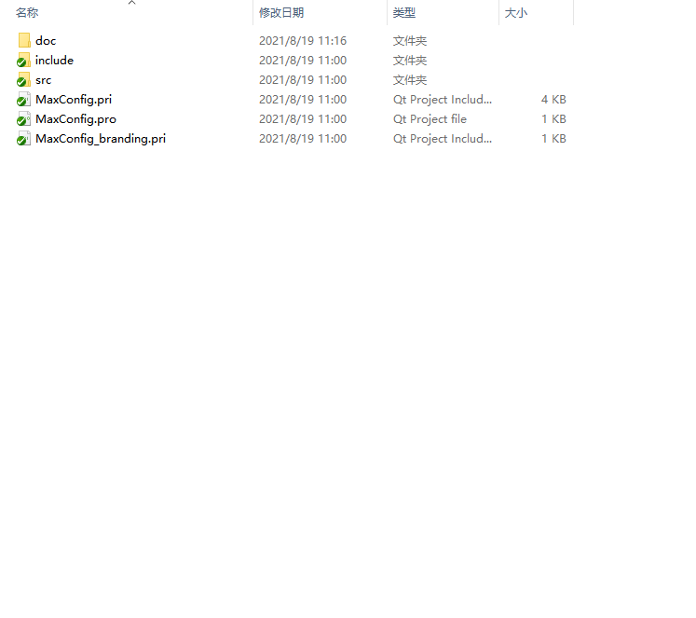

1. doc文件夹包含一些随项目文档，例如本文；
2. include文件夹包含其他库提供的include文件，例如LBusinessLib的include头文件；
3. src文件夹包含MaxConfig项目中所有子项目的源码文件；
4. MaxConfig.pri为MaxConfig项目需要使用的通用配置，该文件一般会被included到大部分子项目的pri文件，以便在子项目中使用这些通用配置；
5. MaxConfig.pro为MaxConfig的项目文件；
6. MaxConfig_branding.pri为项目的铭牌信息；

## src根目录

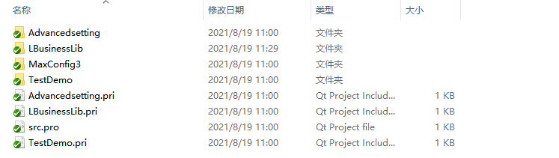

1. AdvancedSetting为芯片参数模块
2. LBusinessLib为业务库模块
3. MaxConfig3为MaxConfig3的App工程
4. TestDemo为前期测试Demo
5. AdvancedSetting.pri为芯片参数模块所需要的公共配置，该文件一般会被include到芯片参数子模块的pro
6. LBusinessLib.pri为业务库模块所需要的公共配置，该文件一般会被include到业务库的子模块pro
7. src.pro为src工程文件，主要为了包含子模块项目文件
8. TestDemo.pri为测试模块所需要的公共配置，该文件一般会被include到测试模块的子模块pro

## LBusinessLib.pri

大部分属于LBusinessLib子模块的项目都会在自己的项目pro文件中包含，该文件中定义如下：

*include*($$*replace*(_PRO_FILE_PWD_, ([^/]+$), \\1/\\1_dependencies.pri))

哪个模块包含LBusinessLib.pri，这行代码就是包含该模块的依赖信息pri文件

TARGET = $$QTC_LIB_NAME

定义生成文件名，其中QTC_LIC_NAME在该模块的依赖信息pri文件中定义

*include*(../MaxConfig.pri)

包含MaxConfig工程通用配置文件，其中定义了根据依赖信息pri查找并包含对应依赖库

win32 {

DLLDESTDIR = $$PRO_APP_PATH

}

在windows平台，指定生成dll拷贝目录，PRO_APP_PATH在MaxConfig.pri文件中定义

DESTDIR = $$PRO_LIBRARY_PATH

指定项目生成文件目标路径，PRO_LIBRARY_PATH在MaxConfig.pri文件中定义

TARGET = $$qtLibraryTargetName($$TARGET)

指定项目生成文件名，qtLibraryTargetName在MaxConfig.pri文件中定义

TEMPLATE = lib

指定该项目使用模板

CONFIG += shared dll

指定该项目的配置项

# 如何拓展LBusinessLib？

## 进入src/LBusinessLib文件夹

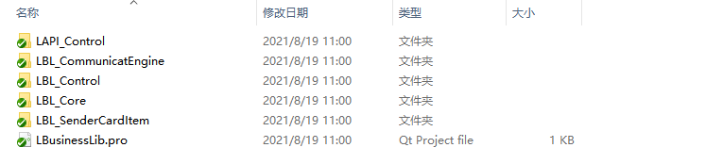

## 新建模块文件夹，LBL_New

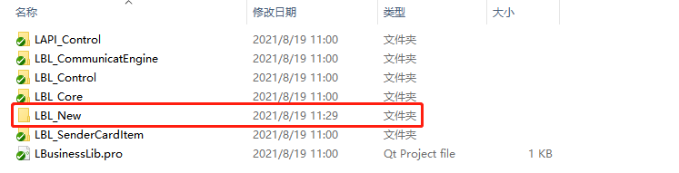

## 添加LBL_New的项目文件

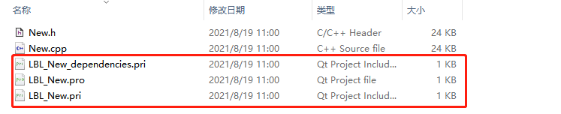

1. LBL_New.pro为新模块的项目文件，其中包含：

*include*(../../LBusinessLib.pri)

包含在src根目录下LBusiness.pri文件,为了使用其中定义的公共配置

*include*(LBL_New.pri)

包含此项目根目录下的LBL_New.pri文件

1. LBL_New.pri为新模块的通用配置文件，其中包含

QT +=

CONFIG +=

DEFINES += LBL_NEW_LIB

SOURCES += \

HEADERS += \

其他配置项在LBusinessLib.pri中给出，详情可参考LBusinessLib.pri

1. LBL_New_dependencies.pri为新模块的依赖信息，该文件需与该模块pro文件在同级目录，其中包含

QTC_LIB_NAME = LBL_New

定义项目模块标准名字

QTC_LIB_DEPENDS += \

LBL_Core

填写该模块所依赖的模块名

## 进行自己的功能开发

经过以上几步，一个模块项目文件已经搭建完毕。

你可以在LBL_New.pro或者LBL_New.pri文件中添加额外的

INCLUDEPATH +=

或者其他的配置来满足自己的开发需求。

# 如何拓展MaxConfig3？

LBusinessLib是MaxConfig的子模块，拓展LBusinessLib是针对MaxConfig子模块的拓展。如果想要对MaxConfig进行拓展，则请看下文。

## 进入src文件夹

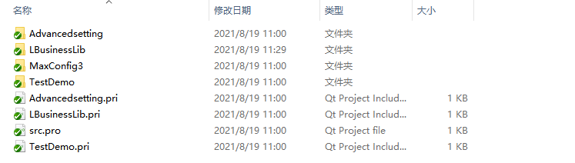

## 新建模块文件夹和模块共用配置文件，New

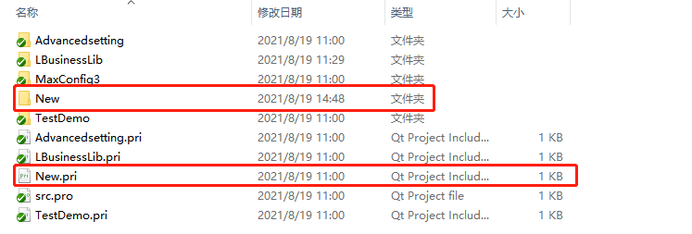

New文件夹用于存放对应功能源码

New.pri则用于存放该模块共用配置文件，其作用和LBusinessLib.pri相同，目的都是为了将该模块的公共配置单独写出，从而提供给子模块使用。具体写法可参考LBusinessLib.pri。

## 在MaxConfig3中添加新模块

1. 首先在src.pro中把新模块源码加入进来

TEMPLATE = subdirs

CONFIG += ordered

SUBDIRS += \

LBusinessLib \

AdvancedSetting \

New \

MaxConfig3

1. 再到MaxConfig3_dependencies.pri中添加模块库依赖即可。

QTC_LIB_DEPENDS += \

LAPI_Control \

AdvancedSetting \

New

1. 如果该模块有提供头文件，请确保将该模块头文件按照要求放在项目include文件夹中
2. 如果MaxConfig3需要使用该库提供的某个模块头文件，请在MaxConfig3.pri文件中添加额外的

INCLUDEPATH +=

注：INCLUDEPATH += $$PRO_SOURCE_TREE/*include* 已经在MaxConfig.pri中添加包含。

# 写在最后

MaxConfig.pri中配置文件写法大量参考qtcreator.pri。如有疑问可参阅：

<https://www.devbean.net/2016/08/qt-creator-source-study-04/>

<https://www.cnblogs.com/codeForFamily/p/qt-creator-ide-source-learn-3-2.html>